Freie Universität Berlin Winter Courses
柏林自由大学冬季人文研修课程
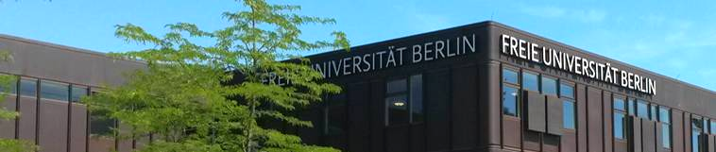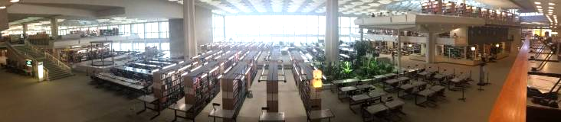

项目概览
项目名称 |  | 柏林自由大学冬季人文研修课程  Freie Universität Berlin Winter Courses
主办单位 |  | 柏林自由大学  Freie Universität Berlin
项目内容 |  | 柏林自由大学为校学生提供了充实的学术学习内容，并给予学生欧洲学分互认体系（ECTS）标准认证的课程学分。在本次项目中，柏林自由大学为学生提供5个层次的德语语言课程以及4门专业课程，其中3门为英语授课，1门为西班牙语授课。学生可根据自己的兴趣和语言能力选择其中一门课程，课程均为4学分。
项目特色 |  | 【感悟名校】深度考察名校，感悟名校正能量  【名师亲授】感受世界顶级学术殿堂的学习理念和授课方式  【分层学习】15~18人的小班化课堂，按学生水平分层授课，让每位学生得到最优质的课程体验  【待遇同享】与柏林自由大学学生共享校园资源及精彩生活  【留学体验】在真实的语言环境下提高外语综合能力，收获跨文化知识和友谊，开拓眼界  【安心服务】专业服务，让留学变简单，让参加者与其家人更安心
项目日程 |  | 2016 年1月5日——2016年1月28日（3周）
报名截止日期 |  | 2015年11月28日
柏林自由大学  简介 |  | 柏林自由大学是德国首都柏林最大的综合性公立大学，也是由德国政府评出的九所精英大学之一，是德国甚至欧洲最杰出的大学之一。柏林自由大学校训为：“真实、公正、自由”。
学校排名  及  优势专业 |  | 2015年德国大学综合排名国内排名第4名  2014全球高校网大学排名第85名  2014泰晤士高等教育排名第86名  2014 QS世界大学综合排名第109名  柏林自由大学的教学和研究领域十分广泛，其中医学、自然科学、社会科学和人文科学系是其最大的院系，宗教学、民族学、亚洲文化和考古学、艺术史和音乐是其极具代表性的院系。艺术、人文、社会学、自然科学、医学以及生命科学是柏林自由大学的优势专业。

项目说明
课程安排 |  | 参加项目的学生，需根据自己的兴趣和语言能力选择其中1门课程进行学习。  - 根据课程类型，项目中的课程分为德语半密集课程（Semi-Intensive German Language）和学科专项课程（Subject Courses）。所有课程均为4个学分。德语半密集课程为72学时，学科专项课程为48学时。  - 根据上课时间，德语半密集课程上课时间为每周一至周四，其中周三包含实地考察拓展课程，每周共计24学时。4门专业课程的上课时间分别为：  European Studies（每周二四五）  Law, Society and Politics in Comparative Perspective（每周一三五）  Berlin 1961-1989: Radical Lives in the Shadow of the Wall（每周二四五）  Políticas de Igualdad de Género en la Integración Europea: los Procesos, Instituciones e Iniciativas（每周一三四）  每门专业课程每周共计16学时。具体上课时间请参考教学大纲。
课程列表 |  | 5个层次德语课程，A1至C1难度依次递增  1.1 Semi-Intensive German Language Beginner A1  1.2 Semi-Intensive German Language Beginner A2  1.3 Semi-Intensive German Language Intermediate B1  1.4 Semi-Intensive German Language Intermediate Advanced B2  1.5 Semi-Intensive German Language Advanced C1  4门专业课程  1.6 European Studies（English）  1.7 Law, Society and Politics in Comparative Perspective（English）  1.8 Berlin 1961-1989: Radical Lives in the Shadow of the Wall（English）  1.9 Políticas de Igualdad de Género en la Integración Europea: los Procesos, Instituciones e Iniciativas（Spanish）
申请要求 |  | 英语成绩需达到CET4级以上，建议CET6级水平  - 如学生选修西班牙语授课的专业课程，建议具备西班牙语中高级能力  - 如学生选择德语语言课程，则可根据自己不同的德语能力，选修德语零基础至德语高级课程。学校为了确保所有的学生选上最适合自己的德语语言课程，提供以下3个步骤来鉴定学生德语能力：  - 学生自我评估德语水平  - 在项目开始前2周，完成官方德语在线测试  - 开学后第一堂课，进行德语面试

校园生活
校内资源 |  | 参加项目的学生可以使用柏林自由大学校园内的大部分校园资源，包括图书馆、食堂等。学生在入学时可以拿到学生卡，凭卡可以进入图书馆阅览书籍，且可以凭卡享受食堂用餐、欣赏歌剧、参观博物馆等活动的优惠。
校内资源 |  | 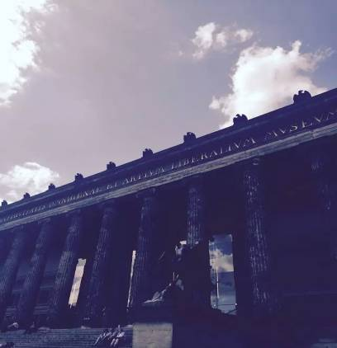  图书馆 | 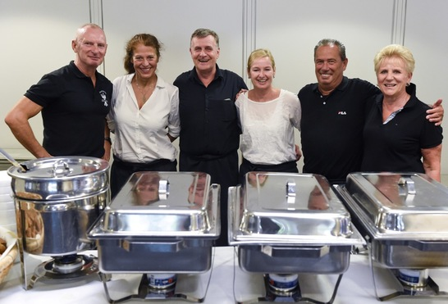  食堂工作人员
课外生活 |  | 项目为参加项目的学生精心安排了精彩的周末活动，学生可以任意选择，活动费用已包含在项目费中，本期活动如下：  1）Visit of the Reichstag building and the Federal Parliament（日期暂未公布）  2）Video Bus Tour "Berlin Past and Present"（日期：2016年1月9日）  Including: 2-hour guided city tour by bus that brings Berlin's past and present to life with onscreen historic film footage, photographs and audio material, combined with insider knowledge from expert guides.  3）Daytrip to Potsdam/Sanssouci Castle（日期：2016年1月16日）  Including:  - Guided city tour  - Guided tour of Sanssouci Castle  - Extension ticket (C-ticket) for Berlin's public transportation system  所有活动所需的门票会在学生入学时根据学生选择发给学生，具体行程也将在迎新会上说明。
课外生活 |  | 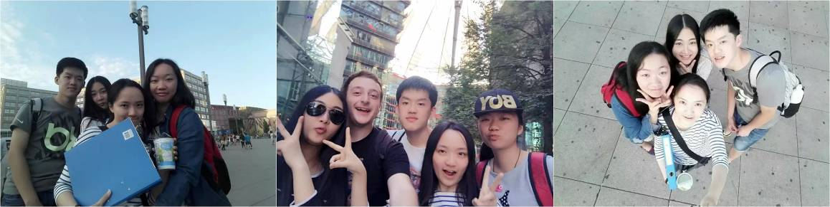  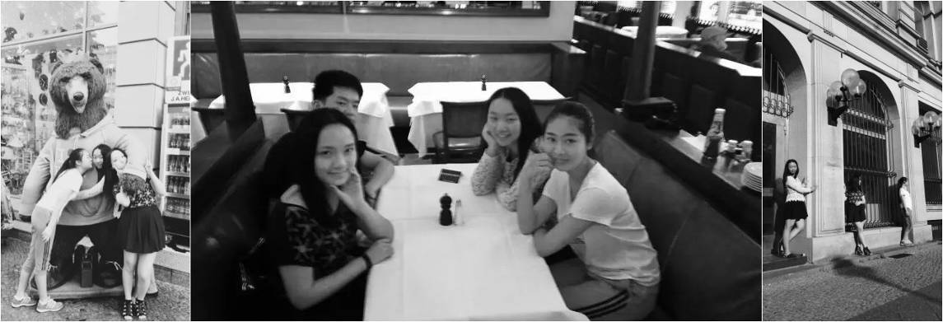  90后的我们，爱学习，爱交友，爱街拍，让学霸文艺起来
课外生活 |  | 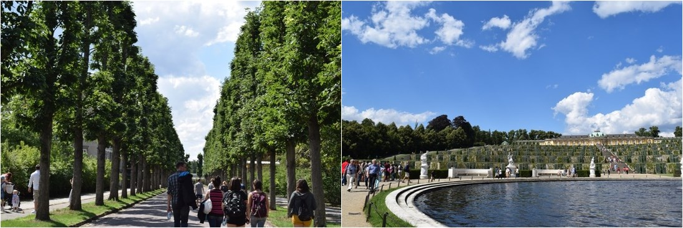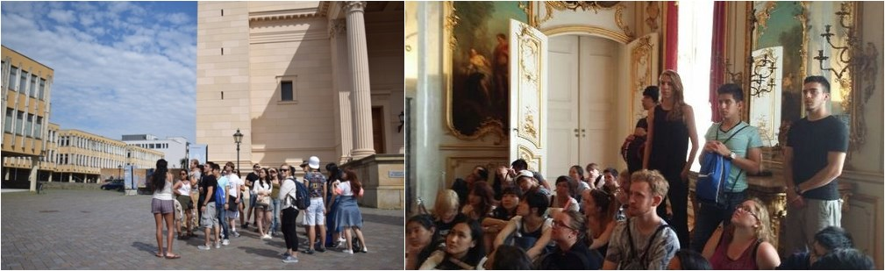  Daytrip to Potsdam
课外生活 |  | 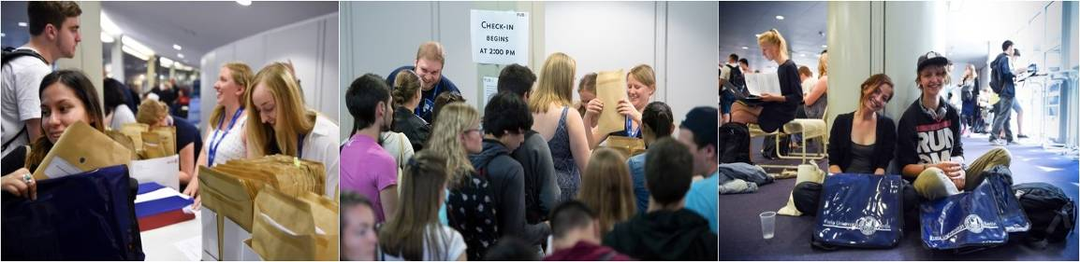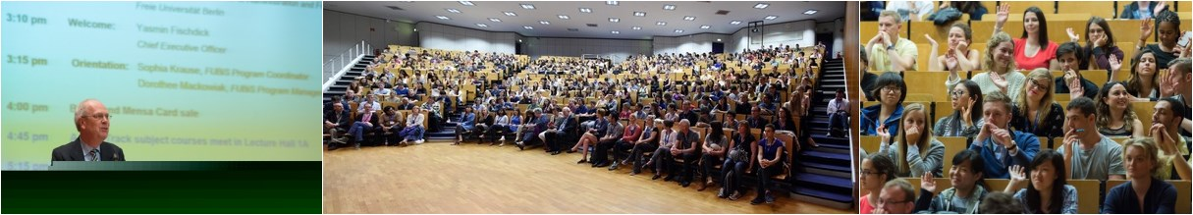  来自5大洲34个国家共368名学生参加了2015FUBiS lll夏季人文研修项目，学生主要来自美国、中国和韩国。柏林自由大学行政及财务主管Dr. Matthias Dannenberg在迎新会上致辞。

项目须知
项目费用 |  | 项目费：人民币20800元  项目费包含：申请费、学费、课外活动费、校园设施费、保险费、住宿费、签证费（仅限第一次送签，不含签证材料准备所需的费用）、签证服务费、校园服务费等。  项目费不包含：国际往返机票（原则上统一订票）、餐费、交通费、行李超重费、个人购物消费、其他“包含费用”以外的费用。
食宿  及  餐饮 |  | 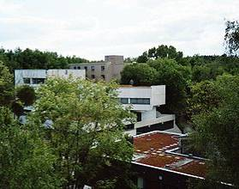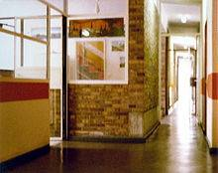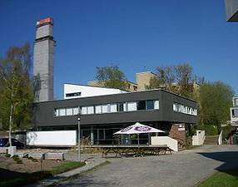  所有的学生都会被安排在位于柏林的西南部Zehlendorf区的Schlachtensee大学村，距离市中心约30分钟车程。宿舍附近餐馆林立，购物也非常便利。大学村旁边也有专业的医疗机构。通常每间宿舍公寓居住6名学生，每名学生都有一间单间，6名学生共享厨卫设施。学生个人生活费的高低取决于个人生活习惯和需求标准。一般每天人均餐饮消费约10~20欧元。  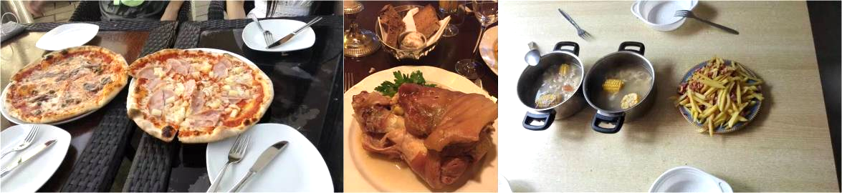
成绩单 |  | 学生在完成学业后会获得大学颁发的成绩单。柏林自由大学提供的课程学分均获得欧洲学分互认体系（ECTS）标准认证。
德国境内交通 |  | 交通费用由学生自理，学生可办理当地的交通卡(monthly pass)以节省交通费。
通信及网络 |  | 学生需自费办理柏林当地的电话卡，我们可提供咨询服务。
海外保险 |  | 统一为学生购买。
签证 |  | 该项目需要德国短期学习类申根签证，我们会协助学生办理签证，签证费（仅限第一次送签）已包含在费用中。根据学生常住地不同，德国签证中心可能会要求学生对部分或全部签证申请材料进行公证，公证所需的费用由学生自理。
国际机票 |  | 协助学生预定机票，机票费用学生自理。
申请条件 |  | 全日制在读本科生，年满18周岁且为大二或以上学生，品行端正  身体健康，适应力强，能独立处理学习、生活事务  对德国文化感兴趣，想切身体验德国留学  能够且必须提供本人的真实资料，如有拒签记录等特殊情况需如实告知  家庭具有一定经济基础，能够提供所需费用及经济担保  英语成绩须达到CET4级以上，建议CET6级水平  如学生选修西班牙语授课的专业课程，建议具备西班牙语中高级能力  如学生选择德语语言课程，则根据学生自身德语能力，选修德语零基础至高级课程中的一门
申请材料 |  | 个人身份证、护照扫描件各1份  护照尺寸照片扫描件1份  个人信息表、选课申请表、活动申请表各1份（确认报名后发送给学生填写）  签证所需材料将另行通知。
报名流程 |  | 填写报名表，并发送至报名邮箱：shdq@xf-world.org；  确认报名信息并对报名学生进行筛选，筛选包括但不限于面试或笔试等形式；  缴纳项目费，并签订项目协议；  为学生申请项目，并在学生获得录取后协助学生准备签证材料，并指导学生办理签证；  学生机票确认后，缴纳机票款项；  行前指导；  出发。
咨询  及  联系方式 |  | 柏林自由大学冬季人文研修课程中国遴选中心  电话： 021-55661085  报名邮箱： shdq@xf-world.org  国内合作院校推荐名额请咨询各指定校外事处、各院系或其他学校指定部门
报名表 |  | 请填写附件中的报名表并发送至报名邮箱。

柏林自由大学冬季人文研修课程报名表
Part 1 申请者基本信息（中文填写）
姓名 |  |  |  |  |  |  | 姓名拼音
性别 |  |  |  | 民族 |  |  |  |  |  | 政治面貌
出生日期 |  |  | 年 |  |  | 月 |  |  | 日 | 国籍
身份证号 |  |  |  |  |  |  | 身份证有效期
出生地 |  |  |  | 护照号码 |  |  |  |  |  | 签发地
护照有效期 |  |  | 年 |  |  | 月 |  |  | 日 | 旧护照号
拒签历史及理由
在读院校 |  |  |  | 院系 |  |  |  |  |  | 年级
入校年份 |  |  |  | 专业 |  |  |  |  |  | 班级
手机号码 |  |  |  | 电子邮箱 |  |  |  |  |  | QQ
家长手机 |  |  |  | CET4成绩 |  |  |  |  |  | CET6成绩
TOEFL成绩 |  |  |  |  |  |  | IELTS成绩
家庭地址（详细）
Part 2 申请者基本信息（英文填写）
Please print very CLEARLY
Family Name
Given Name
Gender |  |  |  |  | Date of Birth（Month / Day / Year）
College
Major
Student's Permanent Address in Home Country
Street Address
City |  |  |  |  |  |  |  | Province/State
Country |  |  |  |  |  |  |  | Postal Code
Telephone (country code/city code/number)
Fax (country code/city code/number)
E-mail address
请务必确保所有信息真实有效并填写完整 |  |  |  |  |  |  |  | 本人签名：

